PRESSEMITTEILUNG
10-jähriges Jubiläum der IK-Initiative ERDE - Bundesweites Rücknahmesystem für Erntekunststoffe in Deutschland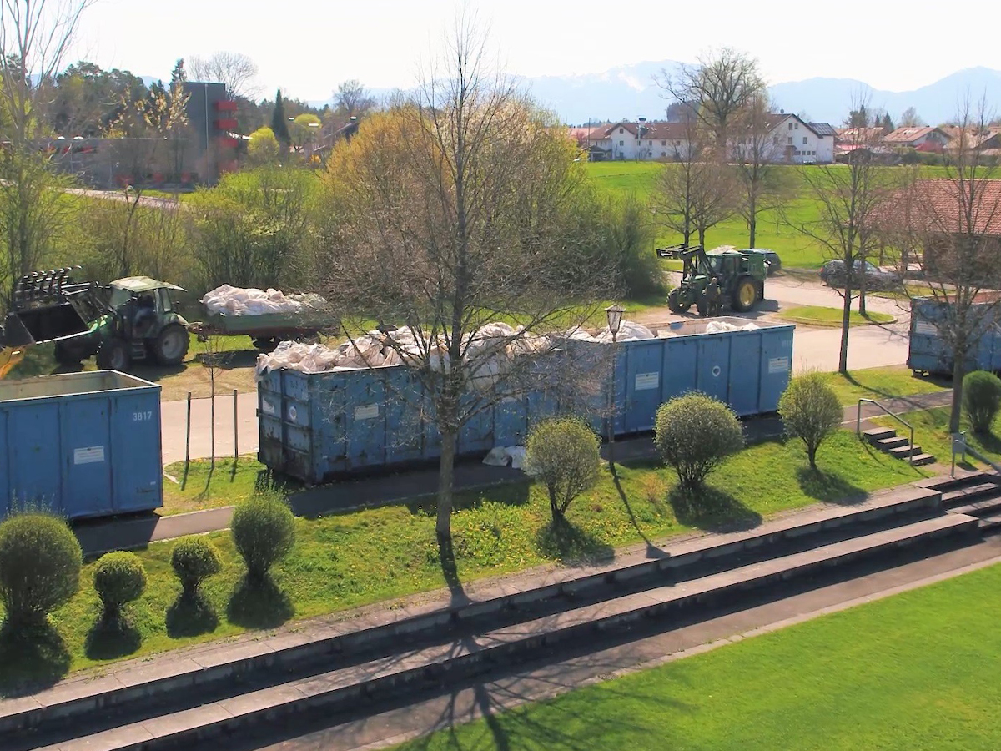
Getrenntsammlung von Erntekunststoffen an ERDE Sammelpunkten in ganz Deutschland. © ERDE
Bad Homburg, August 2023
Die IK-Initiative ERDE feiert in diesem Jahr ihr 10-jähriges Jubiläum und blickt stolz auf ein erfolgreiches Jahrzehnt als bundesweites Rücknahmesystem für Erntekunststoffe in Deutschland zurück. Seit ihrer Gründung am 31ten Juli 2013 durch sechs Hersteller von Erntekunststoffen in der IK Industrievereinigung Kunststoffverpackungen e.V. hat sich die IK-Initiative ERDE kontinuierlich dafür eingesetzt, die Kreislaufwirtschaft für Agrarkunststoffe zu fördern und eine nachhaltige Zukunft für kommende Generationen zu gestalten.
Die Initiative ERDE hat gemeinsam mit Kooperationspartner RIGK GmbH in den vergangenen zehn Jahren bedeutende Meilensteine erreicht, indem sie das bundesweite Rücknahmesystem für Erntekunststoffe aufgebaut und erfolgreich etabliert hat. Eine Freiwillige Selbstverpflichtung der Initiative an das Bundesumweltministerium (BMUV) konnte im vergangenen Jahr erfüllt werden, in dem über 65% der Silo- und Stretchfolien gesammelt und recycelt werden konnten. Finanziert wird die Initiative von mittlerweile 25 Herstellern von Agrarkunststoffen aus der ganzen Welt. Dank des engagierten Einsatzes von Landwirt:Innen, Lohnunternehmen, Handel, Maschinenringen, Landjugend, 100% Partnern und zahlreichen Unterstützer:Innen konnten allein im vergangenen Jahr über 38 000 Tonnen gebrauchte Agrarfolien, Netze, Garne und Vliese gesammelt und zu über 95 Prozent recycelt werden. Durch die Rückführung der Kunststoffe in den Produktionskreislauf werden wertvolle Ressourcen geschont und der CO2-Ausstoß minimiert – im Jahr 2022 wurden so über 42 000 Tonnen CO2 eingespart.
"Wir sind überwältigt und dankbar für den Zuspruch, den wir in den letzten zehn Jahren erhalten haben", so Dr. Lorena Fricke, Geschäftsführerin der Initiative ERDE. "Durch die Unterstützung unserer Mitglieder, nachhaltig agierender Unternehmen und landwirtschaftlicher Betriebe haben wir es geschafft, ein effizientes und flächendeckendes System für die Rücknahme und das Recycling von Erntekunststoffen zu etablieren, das einen wesentlichen Beitrag zu Kreislaufwirtschaft und Umweltschutz leistet. In den kommenden Jahren wollen wir das Sammelnetzwerk ausbauen und weitere Produktgruppen in das Sammelportfolio aufnehmen.“
Gefeiert wird das Jubiläum auf der diesjährigen Agritechnica: Die Weltleitmesse für Landtechnik eröffnet vom 12.-18. November in Hannover ihre Pforten. Auf dem ERDE-Messestand in Halle 24, Stand B24 können sich Interessierte über ERDE informieren und gemeinsam mit Unterstützer:Innen aus der gesamten landwirtschaftlichen Branche darüber diskutieren, wie die Erfolgsgeschichte weitergeschrieben werden soll.
Über die Initiative ERDE
Unter dem Dach der IK Industrievereinigung Kunststoffverpackungen e.V. und in Kooperation mit RIGK als Systembetreiber organisiert ERDE über Sammelpartner deutschlandweit die getrennte Rücknahme und Verwertung gebrauchter Erntekunststoffe wie Siloflach-, Stretch-, Spargelfolie, Ballennetze, Pressengarne, Lochfolie, Vliese und Mulchfolie. Lohnunternehmer und Landwirte sammeln die Erntekunststoffe und geben sie – besenrein und von grobem Schmutz befreit – gebündelt an einer Sammelstelle ab (www.erde-recycling.de/rund-um-die-abgabe/sammelstellen-termine.html). Der Annahmepreis wird direkt von der Sammelstelle festgelegt. Recyclingunternehmen verarbeiten das Sammelgut dann zu neuen Kunststoff-Rohstoffen.
Mehr Informationen zu Mitgliedern, 100% Handelspartnern und beteiligten Marken: https://www.erde-recycling.de/100-partner/

Mitglied bei ERDE kann jeder Hersteller oder Erstvertreiber von Erntekunststoffen werden, der in den deutschen Markt liefert. Folgende 27 Unternehmen übernehmen als ERDE-Mitglieder Verantwortung für ihre Produkte und die Umwelt: ape Europe, ASPLA S.A., Groupe Barbier, Berry bpi, Berry Fiberweb France, CLAAS Vertriebsgesellschaft mbH, Cordex - Companhia Industrial Textil S.A., Coveris Flexibles Austria GmbH, Daios Plastics S.A., DUOPLAST AG, KARATZIS S.A., Manupackaging Deutschland GmbH, NOVATEX, PIIppo OYJ, Plastika Kritis S.A., POLIFILM Extrusion GmbH, Ab Rani Plast Oy, Reyenvas S.A., RKW Agri GmbH & Co. KG, Sicor - Sociedade Industrial de Cordoaria S.A., Solplast S.A., Sotrafa S.A., Tama Group, Tecfil S.A., Tencate Geosynthetics, TRIOWORLD GmbH und WKI Tegafol Sp. z o.o-
Weitere Informationen:
Initiative ERDE
IK Industrievereinigung Kunststoffverpackungen e.V.
Dr. Lorena Fricke
Geschäftsführerin ERDE
Kaiser-Friedrich-Promenade 43
61348 Bad Homburg
Telefon +49 (0) 6172 92 66 30

